Vsftpd 文件服务器

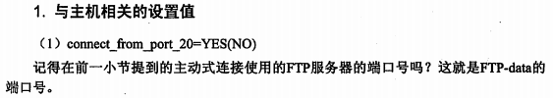
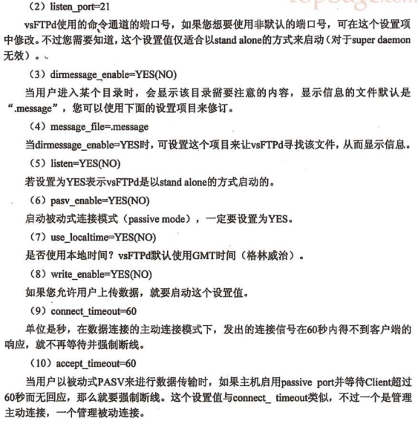
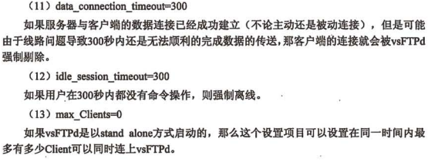
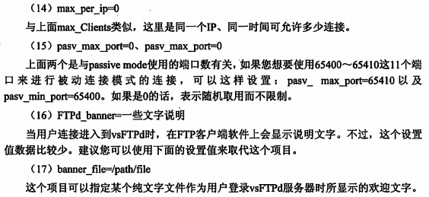
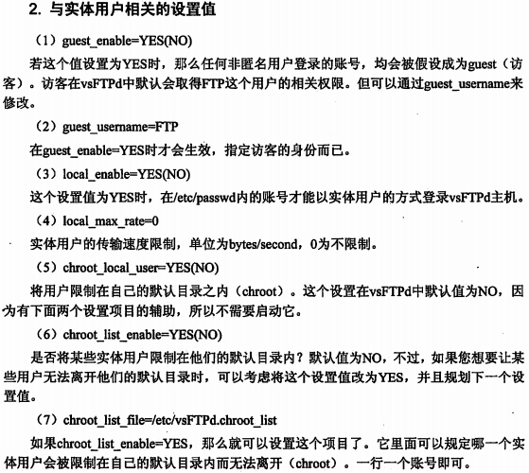
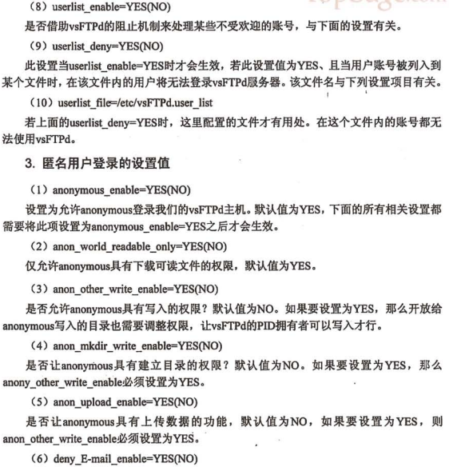
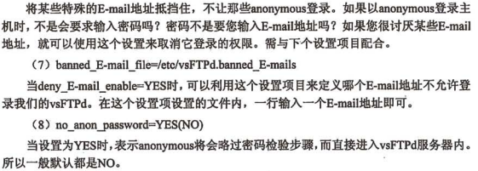
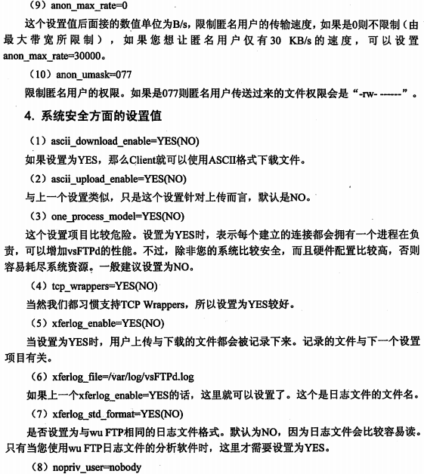
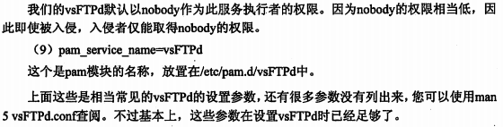

ftp服务

1.rpm -qa | grep vsftpd 查看是否安装vsftpd

2.rpm -ivh vsftpd* 安装vsftpd

3.service vsftpd start 启动

service vsftpd stop 停止

service vsftpd restart 重启

4.vim /etc/vsftpd/vsftpd.conf 配置主配置文件

anonymous_enable=YES //是否允许匿名ftp，如否则选择NO

anon_upload_enable=YES //匿名用户是否能上传

anon_mkdir_write_enable=YES //匿名用户是否能创建目录

anon_other_write_enable=YES //修改文件名和删除文件

anon_world_readable_only=no //允许用户下载

anon_umask=003 //修改匿名用户默认限权为可读

anon_root=/目录 //匿名用户主目录

chroot_local_user=yes //将所有实体用户隔离在家目录

chroot_list_enable=yes //指定用户隔离

chroot_list_file=/etc/vsftpd/chroot_list //指定隔离的用户文件 需开启上一个参数

5.cd /var/ftp/pub 进入pub目录查看限权 其他人是否可写 如果不可则chmod修改限权

vsftp服务程序有一层权限。文件目录本身还有一层权限设置。

==========================vsftpd虚拟用户配置============================

一、本地数据文件方式

准备：首先安装 rpm -ivh db4-utils-4.3.29-9.fc6.i386.rpm

1.vim /etc/vsftpd/vftpuser.txt //添加虚拟用户口令文件

1. 添加虚拟用户口令文件
[root@CentOS5 /]#vi /etc/vsftpd/vftpuser.txt
添加虚拟用户名和密码，一行用户名，一行密码，以此类推。奇数行为用户名，偶数行为密码。
bobyuan #用户名
123456 #密码
markwang #用户名
123456 #密码

2.db_load –T –t hash –f /etc/vsftpd/vftpuser.txt /etc/vsftpd/vftpuser.db //使用db_load命令生成虚拟用户口令认证文件
2. 生成虚拟用户口令认证文件
将刚添加的vftpuser.txt虚拟用户口令文件转换成系统识别的口令认证文件。
首先查看系统有没有安装生成口令认证文件所需的软件db4-utils。
[root@CentOS5 /]#rpm –qa |grep db4-utils
[root@CentOS5 /]#db_load –T –t hash –f /etc/vsftpd/vftpuser.txt /etc/vsftpd/vftpuser.db

3.vim /etc/pam.d/vsftpd //在/etc/pam.d目录下，将里面其他的都注释掉，添加下面这两行： 如果需要虚拟用户 匿名用户 实体用户共存 则直接在最上面添加这两句话就可以

auth required /lib/security/pam_userdb.so db=/etc/vsftpd/vftpuser
account required /lib/security/pam_userdb.so db=/etc/vsftpd/vftpuser

我们可以把虚拟用户的验证配置放在最前面，且把control_flag设为sufficient。这样的话，如果遇到是虚拟用户，那么可以通过验证，如果是本地用户，忽略掉sufficient的两条配置规则，只要满足required就行，所以也能通过验证。
如下为/etc/pam.d/vsftpd的内容：
#%PAM-1.0
auth sufficient /lib/security/pam_userdb.so db=/etc/vsftpd/vuser_passwd
account sufficient /lib/security/pam_userdb.so db=/etc/vsftpd/vuser_passwd
session optional pam_keyinit.so force revoke
auth required pam_listfile.so item=user sense=deny file=/etc/vsftpd/ftpusers onerr=succeed
auth required pam_shells.so
auth include password-auth
account include password-auth
session required pam_loginuid.so
session include password-auth
上面两行为后面加上，虚拟用户pam认证需要的配置条目，下面为原来vsftpd的认证配置规则，可以看到，本地用户用的是password-auth，从这里可以看出如果要虚拟用户和本地用户共存，两部分都不能注释。网上说的注释掉下面的部分，这种情况本地用户都不能登录。

4.vim /etc/vsftpd/vsftpd.conf

guest_enable=YES //开启虚拟用户

guest_username=vftpuser //FTP虚拟用户对应的系统用户

pam_service_name=vsftpd //PAM认证文件

user_config_dir=/存放虚拟用户的目录，这个目录需要自己创建

编辑虚拟用户，
1. 所有虚拟用户使用统一配置
[root@CentOS5 /]#vi /etc/vsftpd/vsftpd.conf
write_enable=YES
anonymous_enable=NO
local_enable=YES
guest_enable=YES
guest_username=vftpuser
virtual_use_local_privs=NO
pam_service_name=vsftpd
anon_world_readable_only=NO #可以下载
anon_upload_enable=NO（默认值） #不能上传
anon_mkdir_write_enable=NO（默认值） #不能新建文件夹
anon_other_write_enable=NO（默认值） #不能删除和重命名文件
ftpd_banner=Welcome to BOB FTP server
xferlog_enable=YES
xferlog_file=/var/log/vsftpd.log
xferlog_std_format=YES
ascii_upload_enable=YES
ascii_download_enable=YES
tcp_wrappers=NO
setproctitle_enable=YES
listen_port=21
connect_from_port_20=YES
idle_session_timeout=600
data_connection_timeout=120
max_clients=0
max_per_ip=3
local_max_rate=512000

6. 重启vsftpd服务

如果绑定ip地址则cp配置文件就ok ，然后+listen_address=监听ip地址

